**Konsekventialisme**

Begrebet **konsekventialisme**, også kaldet **konsekvensetik**, dækker over en bred vifte af teorier, der alle giver bud på, hvordan etikken kan begrundes ved at fokusere på resultatet af et **etisk udfald**– altså en handlings konsekvenser. De fleste konsekventialister tilslutter sig følgende udsagn:

*En persons handling er rigtig, hvis og kun hvis den fører til et udfald, der er mindst lige så godt som ethvert andet udfald, personen kunne have tilvejebragt, vurderet fra en person-neutral synsvinkel.*

For at forstå udsagnet skal vi have uddybet, hvad begreberne **handling**og **person-neutralitet**betyder:

For det første er det vigtigt at være opmærksom på, at det ikke kun er handlinger, det tæller, men også **undladelser**. Det vil sige, at ethvert valg af en handling er et fravalg af en anden handling. Det betyder, at konsekventialister hævder, at vi er lige så ansvarlige for handlinger, vi *ikke*udfører, som for handlinger, vi udfører. Hvis jeg for eksempel står med valget mellem at hjælpe en hjemløs ved at give ham 20 kroner eller lade være med at give ham 20 kroner og i stedet købe en halv liter cola eller en kop kaffe på en café, så er det, der skal bedømmes ikke kun udfaldet af handlingen ’at give den hjemløse penge’, men også den ikke-handling at bruge pengene selv og undlade at give den hjemløse penge.

For det andet siger definitionen, at konsekventialismen er **person-neutral**. Med andre ord er den upartisk. En handlings etiske værdi er uafhængig af, hvilken person der udfører den. Her er altså et krav om, at man ikke må favorisere nogen frem for andre, ikke mindst sig selv. Det vil sige, at alle mennesker tæller lige meget, uanset deres formue, sociale position eller status. Eksempelvis tæller en fattig persons glæde og smerte lige så meget som en rig persons.

**(…)**

For det tredje siger definitionen af konsekventialisme ikke noget om, hvad der er godt. Det vil sige, hvilke **værdier**der er værd at fremme. Derfor kræver det, at konsekventialismen suppleres med en **værdi-teori.**Det vil sige en teori om, hvad der godt i sig selv og altså ikke er middel til at nå et andet mål. Hvis eksempelvis frihed er den værdi, som vores handlinger skal stræbe mod at maksimere, så tilslutter man sig følgende udsagn: ”En persons handling er rigtig, hvis og kun hvis den fører til et udfald, der er skaber mindst lige så meget frihed som ethvert andet udfald, som personen kunne have tilvejebragt, vurderet fra en person-neutral synsvinkel”. Andre bud på værdier kunne være lykke, velfærd, lighed eller økologisk balance.

Nu har vi set på en bredt accepteret definition af den etiske teori konsekventialisme, men vi mangler at forene den med en værdi-teori før den er anvendelig. Til dette formål kan vi med fordel se nærmere på filosoffen **Jeremy Bentham**, som var den første til at formulere den version af konsekventialismen, som man kalder **utilitarisme.**

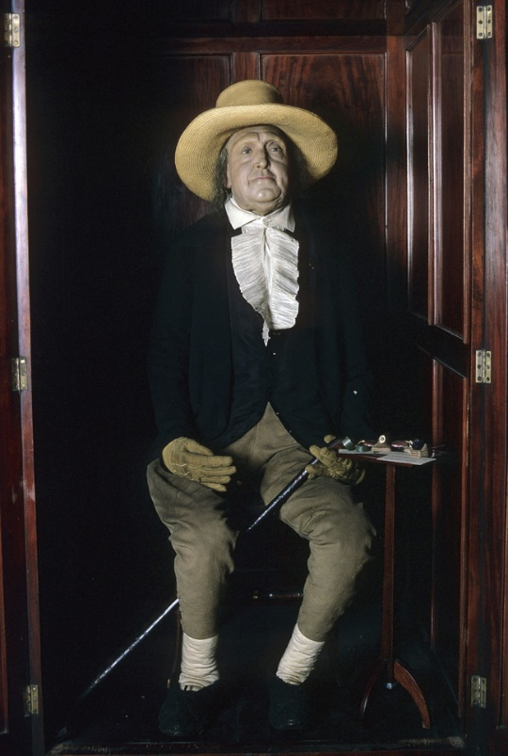

*Jeremy Bentham (1748-1832) var en britisk filosof, jurist og social reformator. Hans vigtigste bidrag til moralfilosofien er værket En indføring i principperne for moral og lovgivning (1780), hvori han udviklede den konsekvensetiske retning utilitarismen. Bentham var også en tidlig forkæmper for dyrs rettigheder og homoseksuelles rettigheder. Ved sin død i 1832 havde Bentham efterladt instruktioner om, at hans krop først skulle dissekeres og derefter permanent præserveres som et ’auto-icon’, der skulle tjene som hans gravsted. Det ønske blev efterlevet, og siden 1850 har Bentham siddet og observeret de forbigående i en korridor i University College i London. Hovedet er dog en vokskopi, da det oprindelige hoved blev stjålet i 1975.*

**Benthams utilitarisme**

Ordet utilitarisme kommer af det engelske ord *utility*, der betyder ’nytte’. Teorien kaldes derfor også for **nytteetik**. Jeremy Bentham (1748-1832) betragtes som den klassiske utilitarismes fader. Utilitarisme har i flere henseender været den ledende etiske teori i 1900-tallet. Den har haft indflydelse på den førte velfærdspolitik og retspolitik (i særdeleshed kriminalpolitikken). **(…)**

Bentham var **handlingsutilitarist**, og det er dermed den enkelte handlings konsekvenser, der skal vurderes. Den etisk rigtige handling, man bør foretage, er den handling, hvis konsekvenser medfører den størst mulige mængde af lyst og den mindst mulige mængde af smerte. Spørger vi altså i en bestemt situation til, om det vil være etisk rigtigt at lyve, så bliver svaret ja, hvis de forventede samlede konsekvenser i situationen vurderes at ville give et bedre resultat (altså lykke) end de samlede konsekvenser ved ikke at lyve. Hvordan skal da lykke forstås? Som værdi-teori accepterede Bentham **hedonismen**; ordet kommer af det græske ord *hedone*, der betyder ’lyst’. Bentham definerer lykke som ’overvægt af lyst i forhold til smerte’. Det betyder at lykke er tilstedeværelsen af behagelige mentale tilstande og fraværet af ubehagelige mentale tilstande. Heraf udledes **[nytteprincippet]**, **som lyder: ’størst mulig lykke for det størst mulige antal mennesker’.** Det er værd at bemærke, at der her er fokus på den *oplevede*lyst og smerte. Derfor tager utilitarismen også hensyn til dyrs velfærd, da dyr også kan føle lyst og smerte. Bentham mente, at det ligger fundamentalt i alle mennesker (og dyr) at stræbe efter lyst og velbehag og at prøve at undgå smerte og ubehag. Det er ud fra lyst og smerte, at en handlings etiske værdi skal vurderes. Når vi skal handle etisk er det den handling, der samlet set vurderes at skabe mest mulig lykke, lyst og behag og mindst mulig smerte og ubehag, der er den etisk rigtige handling.

**Benthams hedonist-kalkule**

Jeremy Bentham var oplysningsetiker. Det vil sige, at han var rationalist og mente, at vi ved hjælp af fornuften kan udregne, hvilke handlinger der er etisk rigtige. Derfor udviklede han en rationel metode - en kalkule - til bestemmelse af menneskelige handlingers moralske værdi. Kalkulen blev udviklet med henblik på at slippe uden om svære værdidiskussioner og dermed reducere moralske spørgsmål til noget objektivt og kvantificerbart, der lader sig opstille i lighed med et simpelt regnestykke. Kalkulen baseres på det umulige i at skelne gode og onde lystoplevelser. Når dette skel er væk, står kun det kvantitative tilbage, og det kan man måle. Bentham skelnede altså ikke mellem forskellige kvaliteter af menneskets lykkeoplevelse, men fokuserede kun på mængden eller kvantiteten af lykke eller lyst. *(….)*

Bentham forestillede sig, at man skulle beregne den etisk rigtige handling ud fra følgende parametre:

1. **Intensitet:**Det vil sige, at jo mere intens en konsekvens opleves, desto mere lyst eller smerte.
2. **Varighed:**Jo længere en konsekvens varer, desto mere lyst eller smerte.
3. **Sandsynlighed:**Jo større sandsynlighed for at en konsekvens indtræffer, desto mere lyst eller smerte.
4. **Frugtbarhed:**Vil lykkefølelsen medføre yderligere lykke på sigt?
5. **Renhed:**Hvor fri for smerte er lykken? Er der en risiko for, at lykkefølelsen vender og bliver til smerte? Spiser man eksempelvis for meget chokolade, vil man få ondt i maven.
6. **Omfang:**Hvor stort er antallet af mennesker, der berøres af handlingen? For hvert af disse skal man beregne den mængde lyst og smerte, handlingen vil få til følge.

Til slut skal man lægge summen af lykke og smerte sammen og se, om resultatet er positivt eller negativt. Den handling, der har de mest positive udfald – altså giver mest lykke – er den etisk rigtige. Der er således ingen personer, som har gjort sig fortjent til en større lykke end andre. Det er ikke et mål at sikre, at alle opnår lige meget lykke. Den etisk rigtige handling kan sagtens  – og vil som oftest være – en, der tildeler mere lykke til nogle på bekostning af andre. Det vil sige, at resultatet ikke nødvendigvis betyder resultatlighed.